

**Tecnológico Nacional de México**

**INSTITUTO TECNOLÓGICO DE SALINA CRUZ**

**Fundamentos de redes**

**Semestre Agosto – Diciembre 2014**

**REPORTE DE PRÁCTICA**

**PRÁCTICA NO: 1 GOOGLE EARTHTM**

**UNIDAD: PROTOCOLOS DE CAPAS SUPERIORES Y CAPA DE TRANSPORTE.**

**NOMBRE:** **LEONARDO ZARATE LÓPEZ**

**FECHA: 23 DE SEPTIEMBRE DEL 2014.**

**OBJETIVOS:** mostrar el funcionamiento de los protocolos de la aplicación de Google EarthTM.

**INSTRUCCIONES:** Identifica a cada elemento del entorno de Google Earth TM. Identificar los protocolos que usa, alguna de sus funciones, controles de navegación, excursión y volar.

**MATERIALES:** computadora, memoria USB, la aplicación Google EarthTM

**¿QUÉ TIPO DE APLICACIÓN ES?**

Es una aplicación web y ahora existe la aplicación móvil para teléfonos inteligentes. Sirve para mostrar un globo virtual que permite visualizar múltiple cartografía.

**¿CUÁNTAS VERSIONES HAY?**

El programa Google Earth está disponible en varias versiones:

* Según el nivel de prestaciones: éstas se dividen en dos versiones de pago y una versión gratuita.
* Según el sistema operativo: Google provee versiones para [Windows](http://es.wikipedia.org/wiki/Windows) (XP y 2000) y, la novedad de [2006](http://es.wikipedia.org/wiki/2006), es la versión para sistema operativo [Mac](http://es.wikipedia.org/wiki/Macintosh) OS. El 12 de junio de 2006, Google lanzó la primera versión (Beta 4) de Google Earth para [Linux](http://es.wikipedia.org/wiki/Linux).
* La versión de Google, 4.x, tiene un componente que permite que se visualice en cualquier sistema operativo, se denomina QT4, producto de una empresa holandesa. Por lo tanto la usabilidad en cuanto a los sistemas operativos es muy extensa.
* La versión 5 permitió la exploración tridimensional del fondo de los océanos, añadiendo, a su vez, animación de movimiento de agua superficial en mares y océanos. A este respecto se añadió también una capa específica de información.
* La versión 6.0.0.1735 beta permite una mejor integración de [Google Street View](http://es.wikipedia.org/wiki/Google_Street_View) en Google Earth. Se añaden árboles en tres dimensiones para algunas ciudades de los [Estados Unidos](http://es.wikipedia.org/wiki/Estados_Unidos), [Europa](http://es.wikipedia.org/wiki/Europa) y [Japón](http://es.wikipedia.org/wiki/Jap%C3%B3n). También se agilizó el acceso a las imágenes históricas (donde las hubiere).
* La última versión (6.2) integra la posibilidad de iniciar sesión con la cuenta de Google, guardar los datos guardados en Google Earth y compartir las fotos tomadas en Google+.

**INSTALACION DE GOOGLE EARTHTM.**

**INSTALACIÓN:**

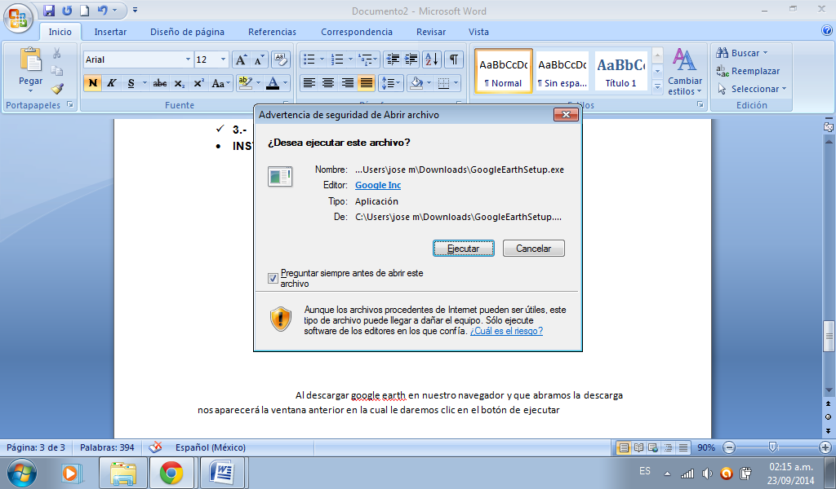

Primero que nada al descargar google earth en nuestro navegador y que abramos la descarga nos aparecerá esta ventana en la cual le daremos clic en ejecutar.

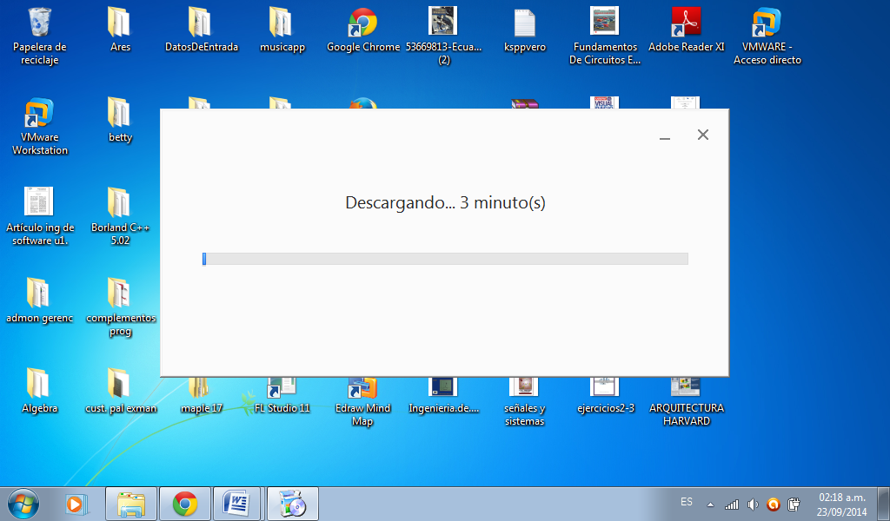

Como pueden ver ahora nos aparece esta ventana en la cual se puede ver el tiempo que resta para la descarga.

A continuación podemos ver como se está instalando nuestra aplicación google earth.

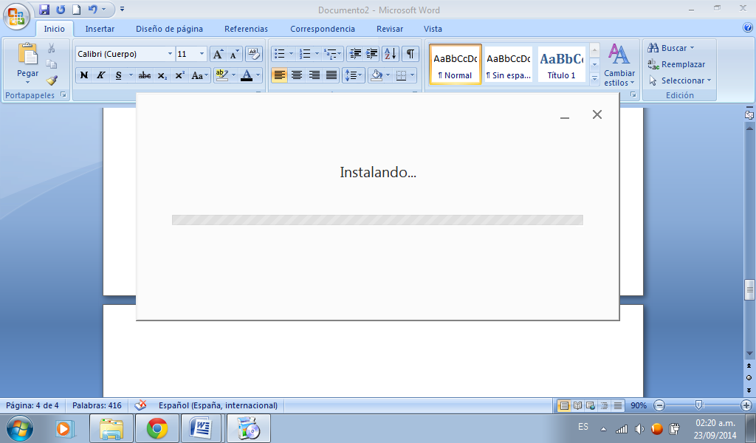

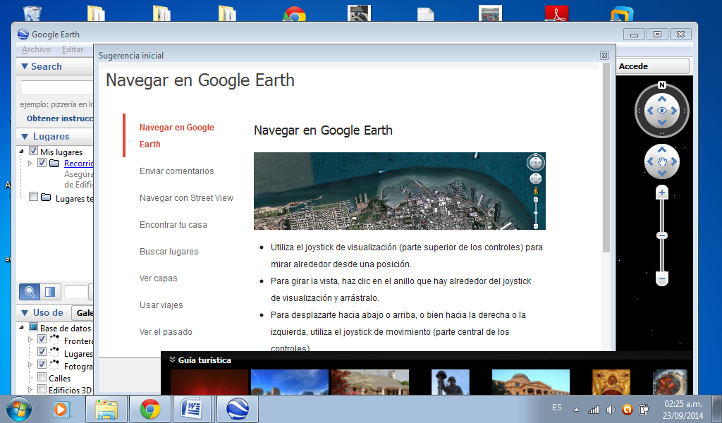Ya que se instalo se ejecutara solo nos aparece de la siguiente manera.

**IDENTIFICAR LOS PROTOCOLOS USADOS.**

* La aplicación Google Earth utiliza el **protocolo XMPP** que es un proyecto abierto creado para la mensajería instantánea, y ha sido usado por empresas como Google.

**FUNCIONES DE GOOGLE EARTH, CONTROLES DE NAVEGACIÓN, EXCURSIÓN Y VOLAR.**

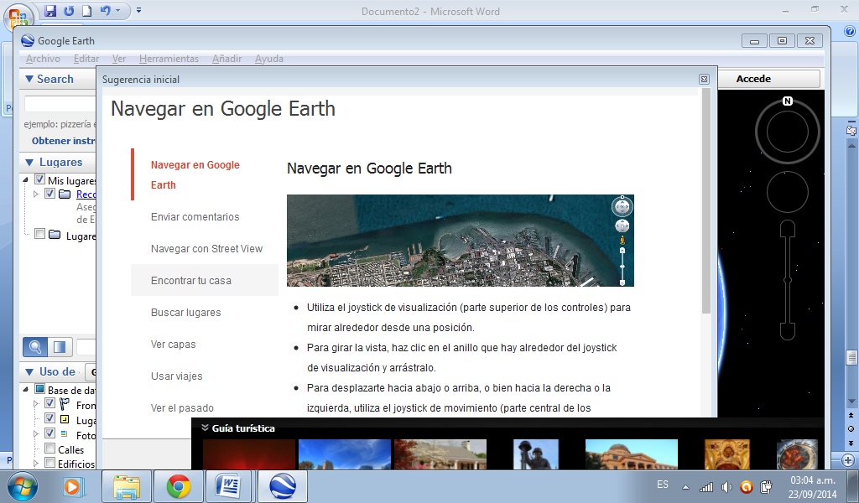**Algunas de las funciones con la que cuenta es que puedes visualizar tu casa**

* Controles de navegación:

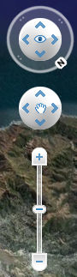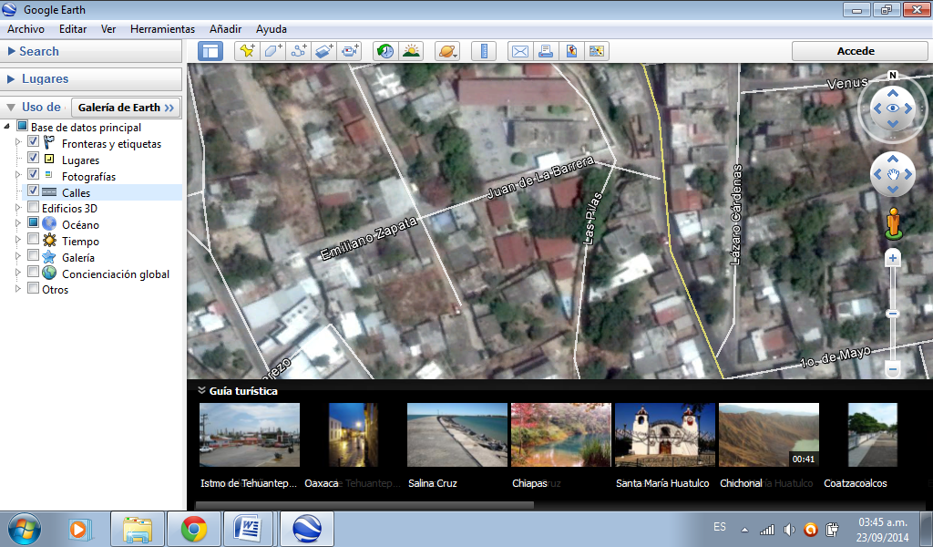

* Controles de excursión:

La subcarpeta *Excursiones* de la carpeta *Mis lugares* contiene varios lugares de interés ya marcados en la Tierra para que explores.

**Sugerencia**:

Si actualizas Google Earth desde una versión anterior, puedes acceder a la carpeta *Excursiones* abriendo el archivo default_myplaces.kml situado en la carpeta de instalación de Google Earth, de la siguiente manera:

1. Haz clic en Archivo > Abrir. Se abrirá un cuadro de diálogo. Utiliza este cuadro para desplazarte a la carpeta en la que hayas instalado Google Earth. Si has instalado Google Earth con el método predeterminado, busca en *Archivos de programa > Google > Google Earth*.
2. Selecciona el archivo default_myplaces.kml y haz clic en *Abrir*. Una segunda carpeta *Mis lugares* aparecerá en la carpeta *Lugares temporales*.
3. Despliega esta carpeta *Mis lugares* para ver la subcarpeta *Excursiones*. Si lo deseas, puedes arrastrar los elementos de excursión a la carpeta *Mis lugares* originales para que aparezcan la próxima vez que inicies Google Earth. O simplemente puedes hacer clic con el botón derecho (Ctrl+clic en Mac) en cualquier lugar que desees guardar y seleccionar *Guardar en Mis lugares* en el menú emergente.

También puedes hacer un viaje por los lugares de la carpeta *Excursiones* de igual forma que con cualquier marca de posición. Consulta [Viaje por lugares](http://support.google.com/earth/bin/answer.py?&answer=148174&topic=2376757&ctx=topic).

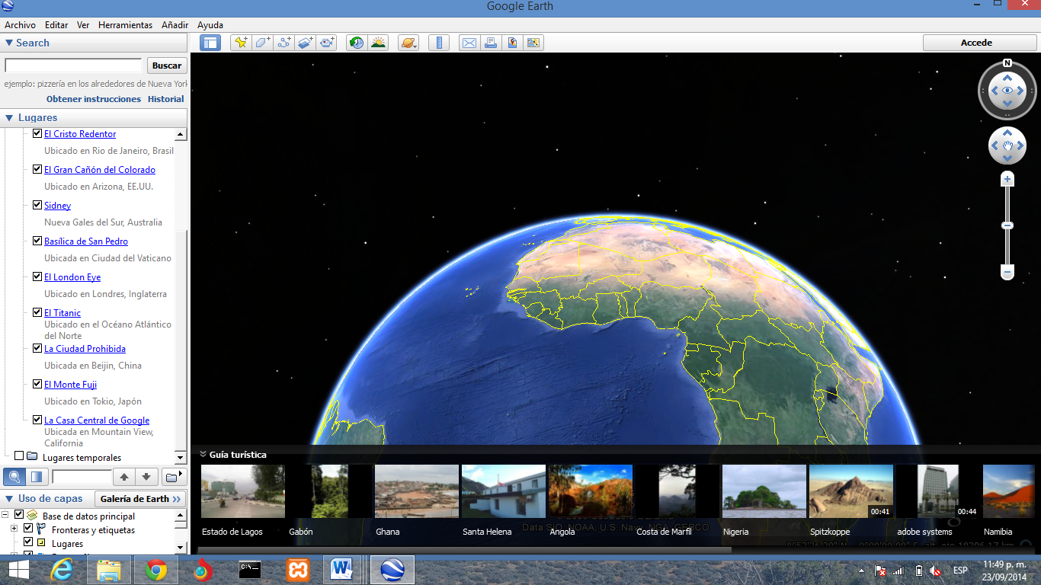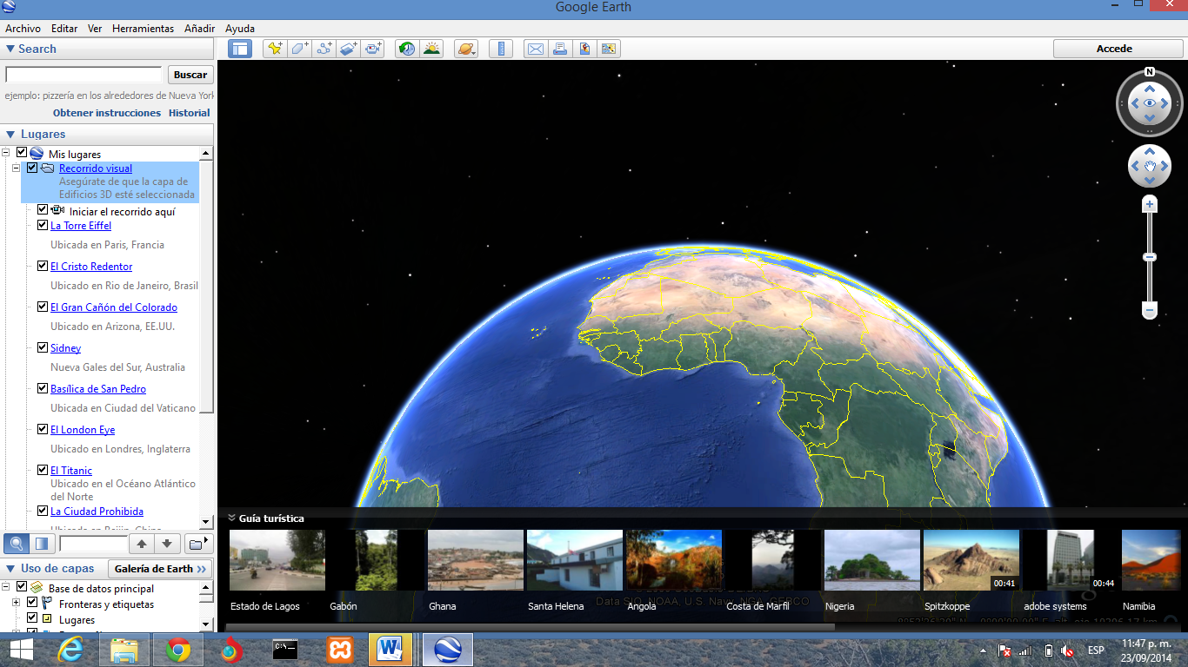

* Controles de volar:

Para acceder al simulador de vuelo, realiza una de las siguientes acciones:

* Haz clic en **Herramientas** > **Entrar al simulador de vuelo...**.
* Pulsa **Ctrl + Alt + A (** **+ Opción +**A en Mac).

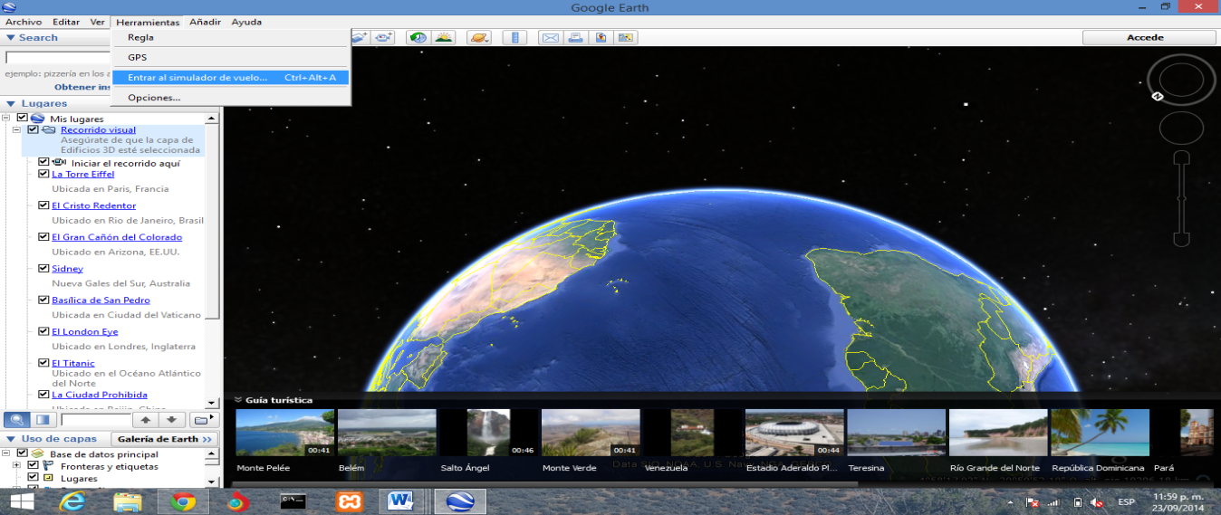

Aparecerá el cuadro de diálogo "Simulador de vuelo". Tendrás que elegir lo siguiente:

* **El avión**: elige el avión con el que deseas volar según la descripción mostrada. El SR22 es más lento y más sencillo para principiantes.
* **La posición de inicio**: selecciona dónde deseas empezar el viaje.
* **La compatibilidad con joystick**: marca la casilla "Joystick activado" si tienes un dispositivo de joystick que deseas utilizar conectado al equipo.

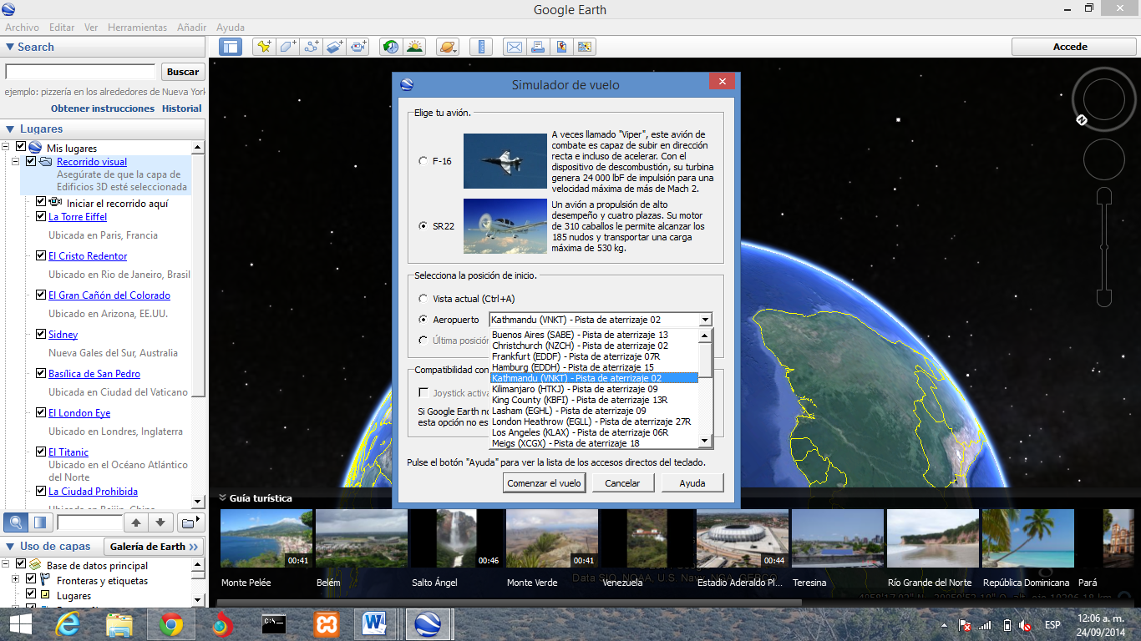

Para cambiar esta configuración, sal del simulador de vuelo y pulsa Ctrl + Alt+ A (+ Opción+ A en Mac).

### Visualización de la ayuda del simulador de vuelo

Para consultar esta página en cualquier momento,  pulsa Ctrl + H (solo en Windows y Linux).

### Salida del simulador de vuelo

Para salir del simulador de vuelo, lleva a cabo una de las siguientes acciones:

* Haz clic en **Salir del simulador de vuelo**.
* Pulsa **Ctrl + Alt + A** o **Escape ( + Opción + A** o **Escape** en Mac).
* Como lo usamos:

Una vez dentro del simulador de vuelo, aparece una pantalla de controles (HUD):

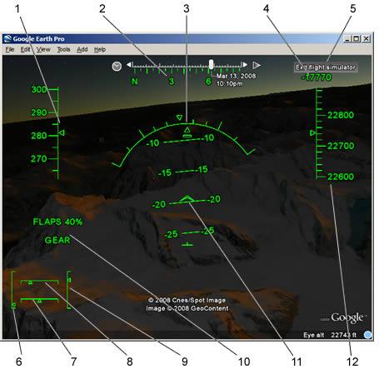

1. Velocidad (nudos)
2. Dirección
3. Inclinación
4. Velocidad vertical (pies por minuto)
5. Salir del simulador de vuelo
6. Acelerador
7. Timón de dirección
8. Alerón
9. Timón de profundidad
10. Indicadores de aleta y tren de aterrizaje
11. Ángulo de inclinación (grados)
12. Altitud (pies sobre el nivel del mar)

Para ocultar o mostrar el HUD, pulsa H.

Puedes utilizar tanto un joystick como el ratón en la función del simulador de vuelo. Para utilizar un ratón, haz clic con el ratón en el centro de la pantalla para que el cursor se convierta en una cruz (+). Para poner en pausa o reanudar el simulador en cualquier momento, pulsa la barra espaciadora.

Para despegar, primero pulsa la tecla Re Pág para acelerar y hacer avanzar el avión por la pista. Cuando el avión se esté moviendo, mueve el ratón o el joystick hacia atrás suavemente. Cuando tengas suficiente velocidad, despegarás. Para cambiar de dirección o inclinar el avión, haz movimientos suaves con el ratón o el joystick. Ten cuidado de no pasarte con las correcciones de rumbo. Una vez que las alas estén equilibradas, centra el ratón o el joystick. Para mirar alrededor, pulsa las teclas de flechas + Alt (lento) o Ctrl (rápido).

Para ajustar la aceleración, los alerones, el timón de profundidad o el de dirección, el ángulo del morro o la aleta, consulta más abajo los [controles del teclado](http://support.google.com/earth/bin/answer.py?&answer=148092&topic=2376993&ctx=topic).

### Cómo hacer aterrizar el avión

Aterrizar es un poco más complicado y requiere cierta práctica. Para hacer aterrizar el avión:

1. Acércate a la pista de aterrizaje que quieras o a una zona plana.
2. Pulsa la tecla Av Pág para reducir la aceleración y frenar el avión.
3. Pulsa G para desplegar el tren de aterrizaje.
4. Pulsa F para aumentar el ajuste de la aleta. De esta forma se frenará el avión.
5. Cuando hayas tocado tierra, utiliza los frenos del tren de aterrizaje para frenar el avión. Pulsa, (coma) para aplicar el freno de la rueda izquierda y pulsa . (punto) para aplicar el freno de la rueda derecha.

**CONCLUSIÓN.**

En esta práctica se muestra las herramientas de google Earth, los protocolos que ocupa esta aplicación, si también podemos ver la función excursión, en el cual nos puede ubicar cualquier localidad en el mundo.

Google Earth nos muestra un simulador de vuelo, posteriormente nosotros podemos viajar virtualmente por todo el mundo, obviamente si sabemos todas las funciones que tienen los controladores.

Espero que google Earth sea de mucha ayuda para los lectores ya que en esta forma de ubicar las colonias, casa, etc y te permite desplazarte a cualquier lugar de la Tierra para ver imágenes de satélite, mapas, relieve y edificios en 3D e incluso explorar galaxias del firmamento.

Puedes recorrer contenido grafico muy variado, guardar los lugares que visites y compartirlos con otros.

Espero que este trabajo cumpla todos los requerimientos que usted como el profesor haya solicitado.